Poniżej znajduje się sugerowana treść do publikacji w mediach społecznościowych (załączone są opcje ilustracyjne). Może to pomóc w propagowaniu tematu tego miesiąca dotyczącego zdrowia i dobrego samopoczucia - Jak radzić sobie ze stresem – wśród członków. Zachęcamy do udostępnienia publikacji na wewnętrznych platformach komunikacyjnych oraz za pośrednictwem własnych kont na portalu LinkedIn, w zależności od sytuacji.

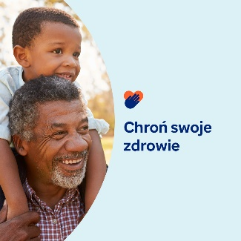  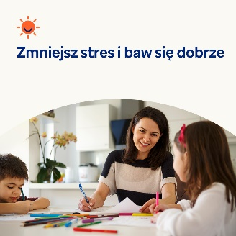 

* 7. kwietnia obchodzony jest Światowy Dzień Zdrowia. Zachęcamy do zapoznania się z poniższymi wskazówkami, jak radzić sobie ze stresem oraz chronić swoje zdrowie i dobrostan. [optumwellbeing.com/newthismonth/pl-PL](https://optumwellbeing.com/newthismonth/pl-PL) #employeehealth #wellbeing #worldhealthday
* Stres jest naturalnym elementem życia, możemy jednak w większym stopniu kontrolować to, jak bardzo wpływa na nasze życie. W artykule przedstawiono praktyczne sposoby na zdjęcie z siebie części presji. [optumwellbeing.com/newthismonth/pl-PL](https://optumwellbeing.com/newthismonth/pl-PL) #employeehealth #wellbeing #worldhealthday
* Szukasz fajnego sposobu na obniżenie stresu? Pobaw się sensorycznie! Oto prosty przepis na ciastolinę, którą można przygotować ze zwykłych składników. [optumwellbeing.com/newthismonth/pl-PL](https://optumwellbeing.com/newthismonth/pl-PL) #employeehealth #wellbeing #worldhealthday
* To fakt: Zwierzaki domowe mogą poprawić jakość Twojego życia. Dowiedz się w jaki sposób i jak sprawdzić, czy posiadanie zwierzaka to właściwa dla Ciebie opcja. [optumwellbeing.com/newthismonth/pl-PL](https://optumwellbeing.com/newthismonth/pl-PL) #employeehealth #wellbeing #worldhealthday

**Jak zamieszczać posty na LinkedIn:**

* Otwórz swoje konto na LinkedIn.
* Wybierz preferowany tekst powyżej (wraz z linkiem). Skopiuj i wklej.
* Wybierz preferowaną ilustrację i dodaj do postu (zapisz ilustrację na dysku, przed następnym krokiem wybierz „dodaj zdjęcie").
* Kliknij „Post” (Zamieść).